基隆市立中山高級中學112學年度第二學期第三次段考試卷
科目：歷史 年級：國一 適用班級：全部 共4頁 班級: 座號: 姓名:
＊本試題採電腦讀卡，請小心劃記

- 單題 （每題2分，共76分）
- ( ) 美軍顧問團從 1951 年設立，幫助臺灣訓練國軍、執行《中美共同防禦條約》、確保中美雙方國防部溝通無礙。請問：美軍顧問團駐臺是因為下列何事件發生？ (Ａ)國共內戰 (Ｂ)韓戰 (Ｃ)古寧頭戰役 (Ｄ)八二三炮戰。
- ( ) 「1958 年，金門遭炮擊數萬發，美國總統艾森豪下令將地中海第六艦隊調遣一半到臺灣海峽，與第七艦隊會合，加上從本國和菲律賓調來的，美軍在臺灣海峽就有航空母艦 7 艘、重巡洋艦 3 艘、驅逐艦 40 艘。」請問：當時臺灣海峽發生戰爭危機，美方協防臺灣有何法源依據？ (Ａ)《中美共同防禦條約》 (Ｂ)《聯合國憲章》 (Ｃ)《臺灣關係法》 (Ｄ)《中美建交公報》。
- ( ) 中華民國原本在聯合國享有崇高的地位，後來卻陷入國際孤立的困境。這樣的情況與下列哪些事有關？(甲) 1979 年中華民國與美國斷交；(乙) 1971 年中華民國退出聯合國；(丙) 1954 年簽訂《中美共同防禦條約》；(丁) 1950 年韓戰爆發 (Ａ)甲乙 (Ｂ)乙丙 (Ｃ)丙丁 (Ｄ)甲丁。
- ( ) 附圖為臺灣某一時期所面臨的外交困境，此一事件對臺灣的外交造成何種影響？
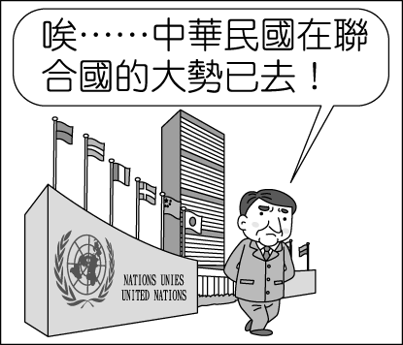
(Ａ)美國和臺灣簽訂《中美共同防禦條約》 (Ｂ)臺灣被納入東亞反共防衛體系的一環 (Ｃ)臺灣友邦紛紛改變立場與中共建交 (Ｄ)海峽兩岸陷入長期的武力對抗。
- ( ) 臺灣史上有一份重要文書的內容：「第二十六屆大會違反《憲章》規定，通過阿爾巴尼亞等附和匪國家之提案，牽引毛共匪幫竊取中華民國在□中的席位；我們本著漢賊不兩立之立場及維護《憲章》之尊嚴，已在該案支付表決之前，宣布退出……。」上文缺空內的組織應該是指下列何者？ (Ａ)亞太經濟合作會議 (Ｂ)東南亞國家協會 (Ｃ)聯合國 (Ｄ)世界貿易組織。
- ( ) 1979 年一則新聞報導提到：「消息傳來，臺灣民情激昂，16 日起，全國各公私立大專院校分別在校內發起簽名捐獻活動，以表示支持政府譴責美國背信毀約的決心。27 日，美國代表抵達臺北，遭青年學生投擲雞蛋、石塊，以示抗議。」根據上述判斷，此篇新聞報導的背景為何？ (Ａ)美國第七艦隊協防臺灣 (Ｂ)美國支持中共進入聯合國 (Ｃ)美國宣布與中共建交 (Ｄ)美國與中共簽訂《中美共同防禦條約》。
- ( ) 國民政府遷臺後，臺灣在外交上的處境日益艱難。下列何事的發生，使臺灣的國際地位更加孤立？ (Ａ)退出聯合國 (Ｂ)宣布解嚴 (Ｃ)八二三炮戰 (Ｄ)國共內戰。
- ( ) 我國曾派遣臺灣農業技術團到位於大洋洲的索羅門群島，教導當地農民種植蔬菜、水果、稻作等技術，讓該國的人民可以自給自足。請問：這應該是屬於何種外交型態？ (Ａ)鞏固外交 (Ｂ)務實外交 (Ｃ)金錢外交 (Ｄ)統戰外交。
- ( ) 近二、三十年來，我國政府以經濟實力為後盾，積極爭取參與國際組織與活動的機會，並派遣各種技術團隊協助友邦。我國政府此舉的用意為何？ (Ａ)解決世界饑荒問題 (Ｂ)限制中共外交發展 (Ｃ)增加我國糧食產量 (Ｄ)拓展我國外交關係。
- ( ) 附表為我國歷年邦交國數目的變化情形。下列哪一件事與表中數字的變化有密切關係？
民國 | 邦交國數目
1970 年 | 66
1971 年 | 55
1972 年 | 39
1978 年 | 21
1988 年 | 22
1996 年 | 31
1999 年 | 28
2017 年 | 20
(Ａ)國共內戰政府失利，政府播遷臺灣 (Ｂ)中共揚言解放臺灣，衝擊我國外交 (Ｃ)我國退出聯合國，邦交國紛紛斷交 (Ｄ)美國停止援助臺灣，影響我國外交。
- ( ) 國民政府在 1949 年底遷臺之後，外交政策曾幾度改變，請按照先後順序排列，下列何者正確？(甲)務實外交；(乙)鞏固外交；(丙)彈性外交 (Ａ)甲乙丙 (Ｂ)乙丙甲 (Ｃ)甲丙乙 (Ｄ)丙乙甲。
- ( ) 曉君隨父母去旅遊，參觀了「古寧頭戰史館」和「八二三戰史館」，其中陳列的文物資料令她印象深刻。根據上述判斷，她是到何地旅遊？ (Ａ)澎湖 (Ｂ)金門 (Ｃ)馬袓 (Ｄ)蘭嶼。
- ( ) 某位退休將領回憶 1958 年的一場戰事：「……遠在十餘海里之外的美國軍艦，急遽向我發出疑問：『你們還活著嗎？』未及回答，他們又來電報：『不必回答，我已見到你們的反擊炮彈，長虹破空，落到彼岸……。』」請問：有關上述戰事的敘述，何項正確？ (Ａ)這場衝突發生在八年抗戰時期 (Ｂ)美國派軍直接加入這場衝突 (Ｃ)這場衝突爆發於金門 (Ｄ)最後交戰雙方簽訂互不侵犯條約。
- ( ) 海峽兩岸的政治、經濟、社會及文化產生莫大的歧異與差距，是下列何者造成的？ (Ａ)長期分裂分治 (Ｂ)民族性的差異 (Ｃ)語言的隔閡 (Ｄ)宗教信仰的差異。
- ( ) 2017 年是英國將香港主權移交中國 20 週年紀念，港媒一社論以「香港回歸 20 年 一國兩制『失敗地成功』」為標題。請問：當時中共領導人鄧小平提出「一國兩制」，他所針對的除了香港外，還有下列哪些地區？ (Ａ)臺灣、新疆 (Ｂ)澳門、臺灣 (Ｃ)新疆、西藏 (Ｄ)臺灣、西藏。
- ( ) 蔣經國時期，臺灣面對中共的和平統戰，採取「三不政策」加以回應。請問：「三不政策」的內容為何？ (Ａ)不接觸、不通商、不妥協 (Ｂ)不接觸、不談判、不妥協 (Ｃ)不統一、不交流、不通話 (Ｄ)不通航、不通郵、不通商。
- ( ) 附圖為自兩岸分治以來，第一次舉行正式會談的相關圖片。圖中的兩位人物分別為何人？
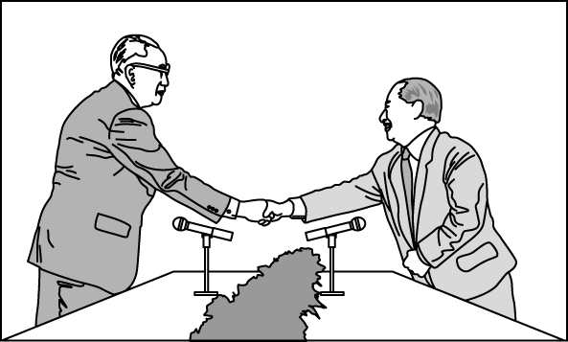
(Ａ)江丙坤、陳雲林 (Ｂ)連戰、習近平 (Ｃ)辜顯榮、汪道涵 (Ｄ)辜振甫、汪道涵。
- ( ) 「兩會於本年 4 月 27 日至 29 日在新加坡進行會談。本次會談為民間性、經濟性、事務性與功能性。雙方同意加強經濟交流、文教科技交流、能源資源開發與交流。」請問：上述報導應出現在兩岸關係的哪一時期？ (Ａ)武力對抗時期 (Ｂ)政治對峙時期 (Ｃ)兩岸交流時期 (Ｄ)經濟制裁時期。
- ( ) 歷史老師將臺灣戰後重要外交事件的漫畫（如附圖）貼在黑板上，要求同學們按時間順序加以排列。請問：正確的順序應該是下列何者？
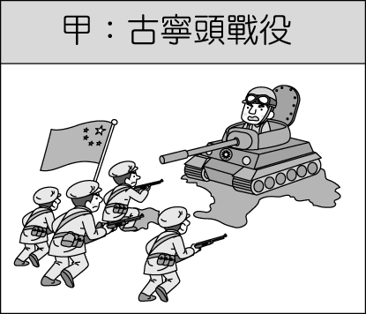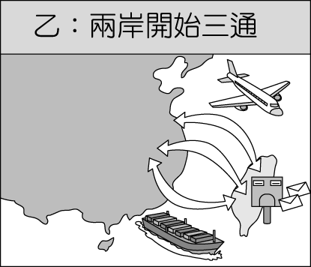
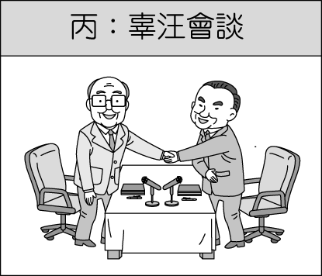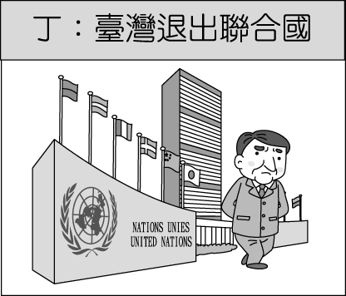
(Ａ)甲乙丙丁 (Ｂ)甲丁丙乙 (Ｃ)乙丁丙甲 (Ｄ)丁乙甲丙。
- ( ) 毛氏兄弟的母親是中國籍配偶，他們經常利用北竿─黃歧航線回到中國過新年。請問：該航線最有可能在下列哪個時期開設？ (Ａ)武力對抗時期 (Ｂ)政治對峙時期 (Ｃ)兩岸交流時期 (Ｄ)一國兩制時期。
- ( ) 張曼玉與劉德華分別是目前獲得金馬獎最多次的影帝及影后。金馬獎的目的是為了鼓勵電影業效法前線國軍精神，復興中華，創造出好的作品。請問：「金馬」二字源自哪兩地的字首？ (Ａ)金沙、馬公 (Ｂ)金門、馬祖 (Ｃ)金沙、馬祖 (Ｄ)金門、馬公。
- ( ) 2002 年的報導：「經過 12 年的努力，我國今天正式成為會員。經濟部部長表示，我國加入後與其他會員國的經貿活動將不再受歧視，臺灣的經貿將成為可預測的環境，對於臺灣未來的經濟發展有極大的助益。」請問：這則報導指的是下列哪一事件？ (Ａ)兩岸舉行辜汪會談 (Ｂ)臺灣加入 WTO (Ｃ)臺灣退出聯合國 (Ｄ)《臺灣關係法》簽訂。
- ( ) 展望未來，為了加強國家的競爭力，今後必須加速發展何種產業，使臺灣成為尖端科技和產業技術的重鎮？ (Ａ)高科技產業 (Ｂ)加工出口產業 (Ｃ)民生工業 (Ｄ)國防工業。
- ( ) 珍珍要出國觀光，她可利用中山高速公路到臺灣桃園國際機場搭乘飛機。這是享受下列哪一項重大建設的成果？ (Ａ)四年經建計畫 (Ｂ)十大建設 (Ｃ)十二項建設 (Ｄ)國家建設六年計畫。
- ( ) 「1970 年代全球經濟不景氣，使許多中小企業倒閉，幸賴政府早已推動該項經濟建設，協助產業界度過災厄。」請問：上述的「該項經濟建設」是下列何者？ (Ａ)政府積極拓展外銷 (Ｂ)全力發展高科技產業 (Ｃ)十大建設 (Ｄ)推動貿易自由化、國際化。
- ( ) 1970 年代時，曾發生世界性的經濟危機，政府藉由何種方式將影響降至最低？ (Ａ)政府不再收稅，直至危機解決 (Ｂ)推動大型建設，增加就業機會 (Ｃ)公務人員薪資減半 (Ｄ)禁止輸入汽車、珠寶等奢侈品，以鼓勵民眾的儲蓄習慣。

- ( ) 民進黨的蔡英文政府自 2016 年就任以來，一直大力提倡並推動「南向」政策，按此政策的內容來看，下列何國並不在「南向」的範圍之內？ (Ａ)印尼 (Ｂ)菲律賓 (Ｃ)越南 (Ｄ)北韓。
- ( ) 下列何種作為對於增進臺灣的族群和諧有實質的意義？ (Ａ)消弭所謂閩南、客家、外省與原住民的文化差異 (Ｂ)尊重原住民的地位並保障其政治參與 (Ｃ)明訂各族群語言為官方語言 (Ｄ)避免與中共接觸，以免被其分化。
- ( ) 職棒球員陳鏞基球衣背後的「MAYAW CIRU」便是他的傳統姓名。請問：原住民族正名運動最有可能出現於臺灣的哪一個時期？ (Ａ) 1920 年代 (Ｂ) 1950 年代 (Ｃ) 1960 年代 (Ｄ) 1980 年代。
- ( ) 小高在網路上看到一首詩歌，「從生番到山地同胞，我們的姓名，漸漸地被遺忘在臺灣史的角落……如果有一天，我們拒絕在歷史裡流浪，請先記下我們的神話與傳統，如果有一天，我們要停止在自己的土地上流浪，請先恢復我們的姓名與尊嚴」。這首詩歌創作背景，最有可能是下列何者？ (Ａ)二二八事件 (Ｂ)美麗島事件 (Ｃ)自由中國事件 (Ｄ)原住民運動。
- ( ) 都市化的生活雖然方便，但也造就許多問題。下列何者不是都市化造成的負面效應？ (Ａ)城鄉差距拉大 (Ｂ)噪音 (Ｃ)空氣汙染 (Ｄ)就業機會少。
- ( ) 前宜蘭縣縣長陳定南，在他任內禁止宜蘭山坡地開墾、拒絕台塑六輕廠進駐宜蘭，推動海洋議題，整治冬山河。將宜蘭打造成現在的土石流機率低、空氣品質較佳，冬山河親水公園是人民休憩的場所。請問：前縣長的作為，代表何種議題的抬頭？ (Ａ)經濟 (Ｂ)文化 (Ｃ)環境 (Ｄ)勞工。
- ( ) 隨著經濟發展，城市容易吸引就業人口，遂形成人口集中都市的現象。城市容易吸引人口集中的原因不包括下列哪一項？ (Ａ)工作機會多 (Ｂ)交通便利 (Ｃ)生活方便 (Ｄ)環境清幽。
- ( ) 戰後臺灣由農業社會加速轉型為工業社會，都市化現象成為主要的特徵之一。下列對於都市化現象的描述，何者錯誤？ (Ａ)都市為人口移入區 (Ｂ)都市工作機會多 (Ｃ)都市生活機能方便 (Ｄ)都市產業以農業為主。
- ( ) 1970 年代，許多知識分子對臺灣的發展有更多的反省，知識分子把寫作的重點轉移到關心周遭環境，強調鄉土情感，掀起何種文學類型的盛行？ (Ａ)鄉土文學 (Ｂ)懷古文學 (Ｃ)保護環境文學 (Ｄ)教育創作文學。
- ( ) 近年來，臺灣社會更趨多元化，大都市裡常可見到東南亞異國風情的餐飲店出現，這是因何者為臺灣社會注入了新的文化內容？ (Ａ)新住民與國際移工 (Ｂ)日本官員 (Ｃ)美國駐軍 (Ｄ)外省移民。
- ( ) 「他的小說故事，尤以描寫鄉土人物的悲苦生活見稱，因具強烈的草根性和泥土味，被稱為鄉土作家。多部作品已改編成電影，如《兒子的大玩偶》、《我愛瑪莉》等。」上述應是指哪位作家？ (Ａ)白先勇 (Ｂ)王拓 (Ｃ)黃春明 (Ｄ)司馬中原。
- ( ) 受到美援影響，美國流行文化大量傳入臺灣，而臺灣人接受美國流行文化的主要管道是透過「駐臺美軍廣播電臺」（今 ICRT 前身）。請問：此電臺是於何時出現於臺灣？ (Ａ)第一次世界大戰後 (Ｂ)韓戰爆發後 (Ｃ)解嚴後 (Ｄ)國共內戰前。

- 題組 （每格2分，共16分）

(一)小章爺爺收藏數件印有中美合作標誌（如附圖）的物品，爺爺說這個標誌代表著當年美國對中華民國政府伸出援手，給予大量的物資還有金錢援助，甚至派遣美軍顧問團來臺。請問：
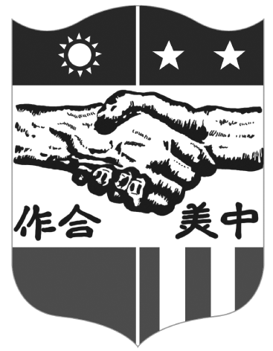
39.（ ）圖中的標誌出現在下列哪一時代背景？ (Ａ)國民政府退守臺灣之初 (Ｂ)韓戰爆發後，第七艦隊協防臺灣 (Ｃ)中華人民共和國獲得聯合國的中國席次 (Ｄ)臺灣宣布解嚴後，邁入新的民主里程碑。
40.（ ) 當時美國願意對臺灣伸出援手，其主要目的為何？ (Ａ)防止共產勢力擴張 (Ｂ)要求日本無條件投降 (Ｃ)我國被迫退出聯合國 (Ｄ)美國與中華人民共和國建交。

(二)誠益到金門觀光，發現當地有一間著名的鋼刀廠，聽導遊說這是因為 1958 年金門發生了一場戰役，在短短的 44 天內就遭受 47 萬 4 千 9 百餘發的炮彈轟炸。請問：
41.（ ）金門之所以會被轟炸，是由於政府遷臺初期，兩岸關係處於下列何種情況？ (Ａ)政治對峙 (Ｂ)武力對抗 (Ｃ)兩岸交流 (Ｄ)談判協商。
42.（ ）上文所說的戰役，是指下列何者？ (Ａ)八年抗戰 (Ｂ)古寧頭戰役 (Ｃ)韓戰 (Ｄ)八二三炮戰。

(三)
亞太經濟合作會議（APEC）是由包括我國在內的太平洋周邊國家所組成，每年年底都會召開高峰會議，交換當年主要經濟問題的意見，但由於未簽署貿易協定，故難以有效促進會員國之間的貿易交流。
相較之下，世界貿易組織（WTO）成立的主要目的是為了減少國際間的貿易障礙，各會員國主要透過共識決的方式，決定各項國際貿易規範的內容，但當無法取得共識時，則採多數決方式做成決議，這可以避免大國主導經濟議題的缺點。
43.（ ）我國加入 APEC 與 WTO 是為了朝向何種目標邁進？甲、工業化 乙、自由化 丙、國際化 丁、資本化 (Ａ)乙丙 (Ｂ)丙丁 (Ｃ)甲乙 (Ｄ)甲丁。（歷史 6-1）
44.（ ） WTO 兼採多數決方式做決議，這可以避免大國主導經濟議題。其主要精神為何？ (Ａ)小國可箝制大國 (Ｂ)小國須依附大國 (Ｃ)各國皆能充分表達意見 (Ｄ)大國可說服小國放棄定見。

(四)解嚴後，臺灣人民開始進行一連串反汙染、反公害的自力救濟，並組織公害防治團體來對抗財團和國家的聯合開發及汙染行為。比較著名的例子，如：反六輕及反核四等社會運動。請問：
45.（ ）上文提到反核四的運動，臺灣第一座核能發電廠（核電廠）的設立，是屬於下列哪一項建設的內容？ (Ａ)六年經建計畫 (Ｂ)十大建設 (Ｃ)十二項建設 (Ｄ)十四項建設。
46.（ ）上文提到反六輕的運動，經過宜蘭人民多次的抗爭，「六輕」最後座落何處？ (Ａ)南投的日月潭 (Ｂ)高雄的楠梓 (Ｃ)雲林的麥寮 (Ｄ)花蓮的光復。

- 配合題 （每格2分，共8分）

(一) 下列為戰後臺灣所推動的各項經濟建設計畫，請填入與其相配合的時間代號：
(Ａ) 1950 年代 (Ｂ) 1960 年代
(Ｃ) 1970 年代 (Ｄ) 1980 年代

47.（ ）全力發展資訊、電子等高科技產業。
48.（ ）設立「加工出口區」，拓展國外市場。
49.（ ）推動「十大建設」。
50.（ ）積極扶植國內生展民生必需品的輕工業。

